- Główne menu w grze
W podstawowym oknie aplikacji gry ‘Sokoban’ znajduje się menu wstępne z przedstawionym logo gry oraz trzema opcjami:
- Game,
- How to Play?,
- Exit;
Główne menu gry jest przedstawione na rys. 1, dalej będziemy oznaczać je jako A.
- Opis podmenu w grze
- Podmenu Game:
Po naciśnięci opcji Game możemy wybrać:
- Start,
- High Scores,
- Main Menu (główne menu gry przedstawione na rys.1, A);
Podmenu Game jest przedstawione na rys. II, dalej będziemy oznaczać je jako B.
- Start:
Po wybraniu opcji Start w nowym oknie następuje wybór poziomu (przedstawione na rys. III). Po wyborze poziomu gracz ma możliwość wpisania nazwy użytkownika w nowoutworzonym oknie (rys. IV). Po zatwierdzeniu wyboru nicku otwiera się kolejne okno, w którym użytkownik ma możliwość personalizacji bohatera (rys. V). Po podwójnym kliknięciu na okienko bohatera, otwiera się nowe okno (rys. VI), w którym użytkownik może podjąć decyzję o rozpoczęciu gry albo ostatecznym wyjściu do menu głównego (ozn. A).
- High Scores:
Naciśnięcie opcji High Scores powoduje wywołanie okna z listą poziomów (rys. VII). Następnie użytkownik może zobaczyć wyniki dla poszczególnych poziomów (rys. VIII). Przycisk return umożliwia powrót do podmenu Game (ozn. B).
- Main Menu:
Opcja Main Menu zwraca użytkownika do menu głównego(ozn. A).
- Podmenu How to Play?:
Opcja How to Play? (rys. IX) w menu głównym zapoznaje użytkownika ze szczegółowymi zasadami gry oraz punktacją w grze Sokoban.
- Podmenu Exit:
Opcja menu „Exit” kończy działanie programu.

- Szczegółowe zasady gry oraz punktacja:
Gra Sokoban jest grą logiczną polegającą na rozwiązaniu zadanego problemu przy jak najmniejszej liczbie ruchów, i jak najkrótszym czasie. Na planszy znajdują się miejsca, które są przeznaczone dla ruchomych bloków. Zadaniem zawodnika jest przesunięcie wszystkich klocków w odpowiednie miejsca. Specyfika gry wymusza od użytkownika analityczne myślenie i szybkość podejmowanych działań. Gracz sterując swoją postacią, za pomocą strzałek klawiatury, przesuwa specjalne bloki we wcześniej wyznaczone pola. Każdy wykonany krok zostaje zliczany, a ilość ruchów jest wyświetlana w lewym dolnym rogu planszy. Na podstawie tych danych jest tworzona lista rankingowa po zakończeniu gry (ozn. E). W przypadku złego ruchu albo braku możliwości kontynuowania gry z powodu zablokowania klocka, gracz dysponuje przyciskiem „magnet” (przycisk ‘M’ na klawiaturze), który aktywuje możliwość przesunięcia dowolnie wybranego klocka o jedną kratkę. Do wyniku gracza zostaje jednak dodany wtedy punkt karny. W trakcie gry gracz dysponuje trzema magnesami. Warunkiem ukończenia poziomu jest przesunięcie wszystkich bloków w wyznaczone miejsca. Użytkownik może wyjść z gry do podmenu Game (rys. B) po kliknięciu przycisku ‘Exit” w prawym rogu okna planszy.

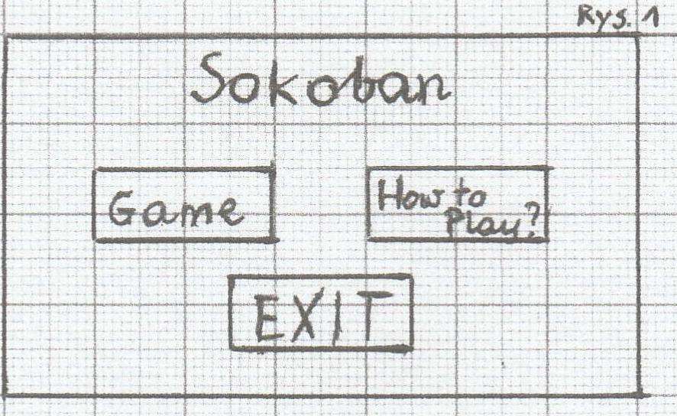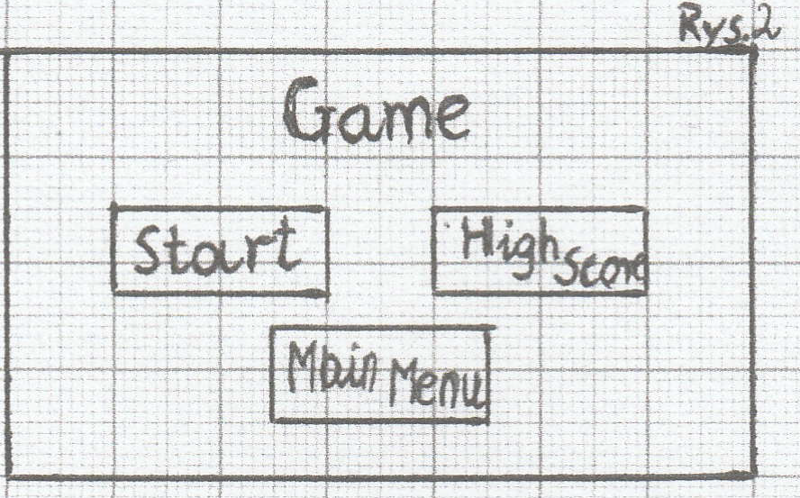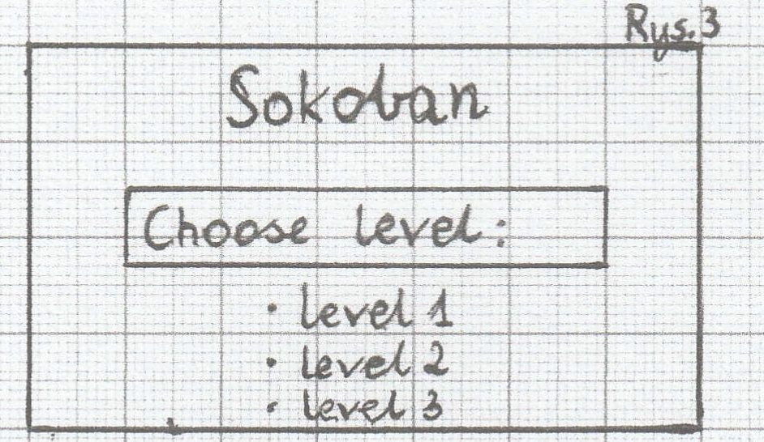
Rys. I Rys. II Rys. III
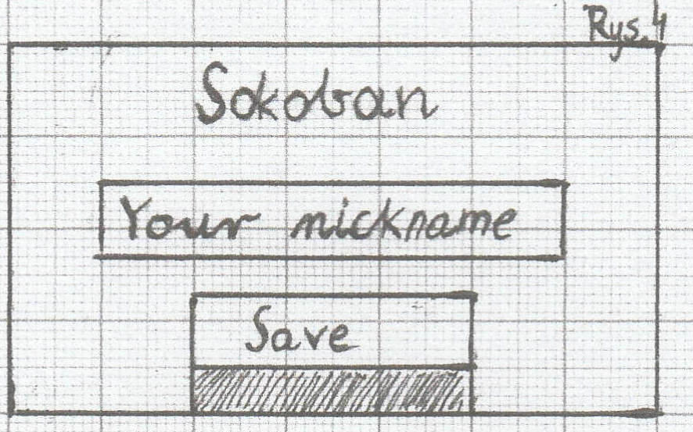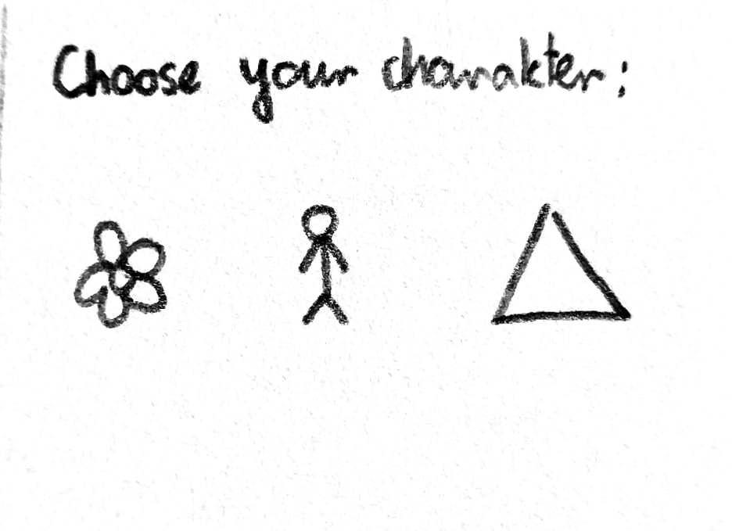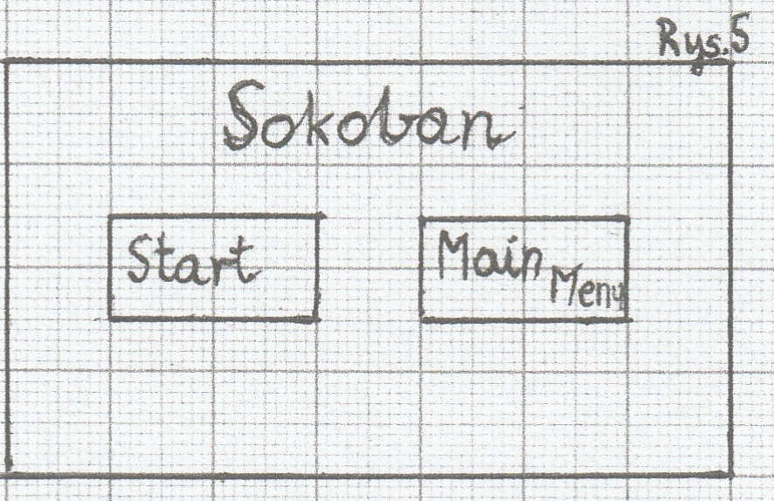
Rys. IV Rys. V Rys. VI

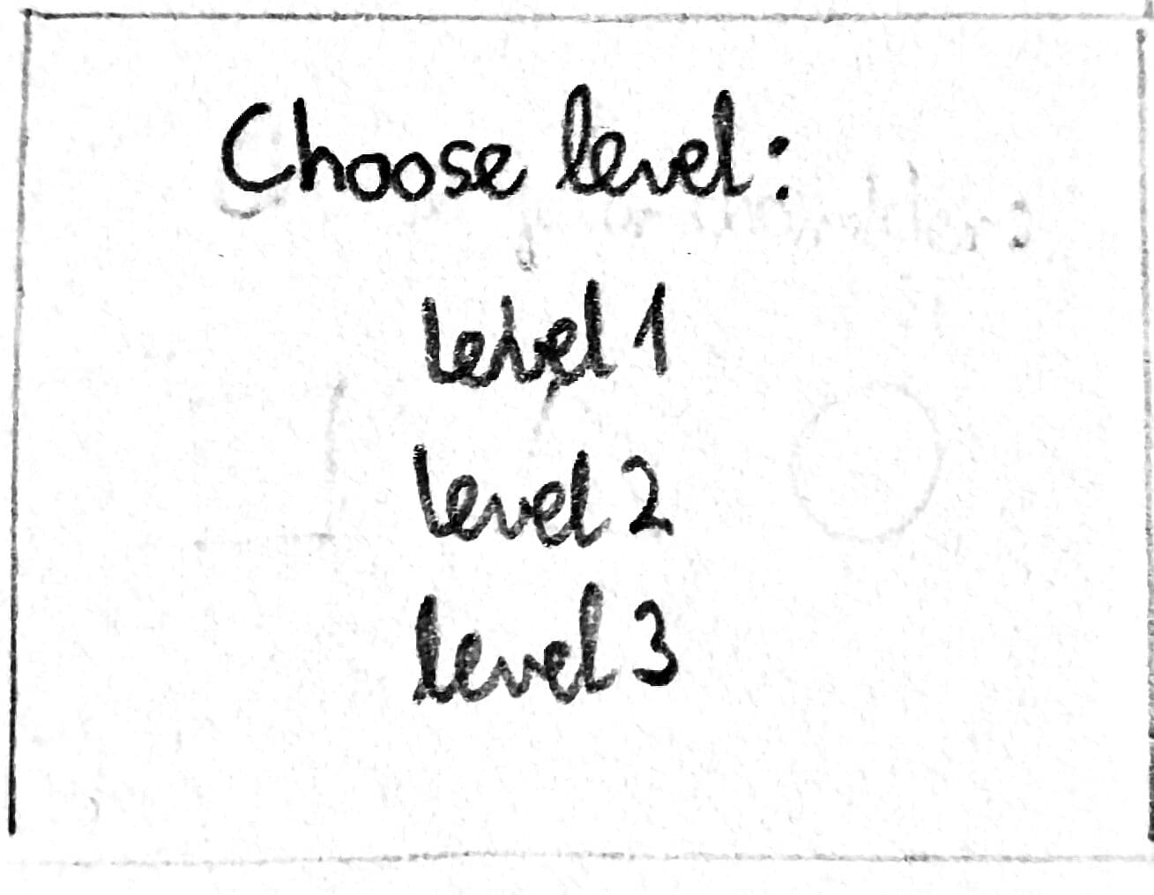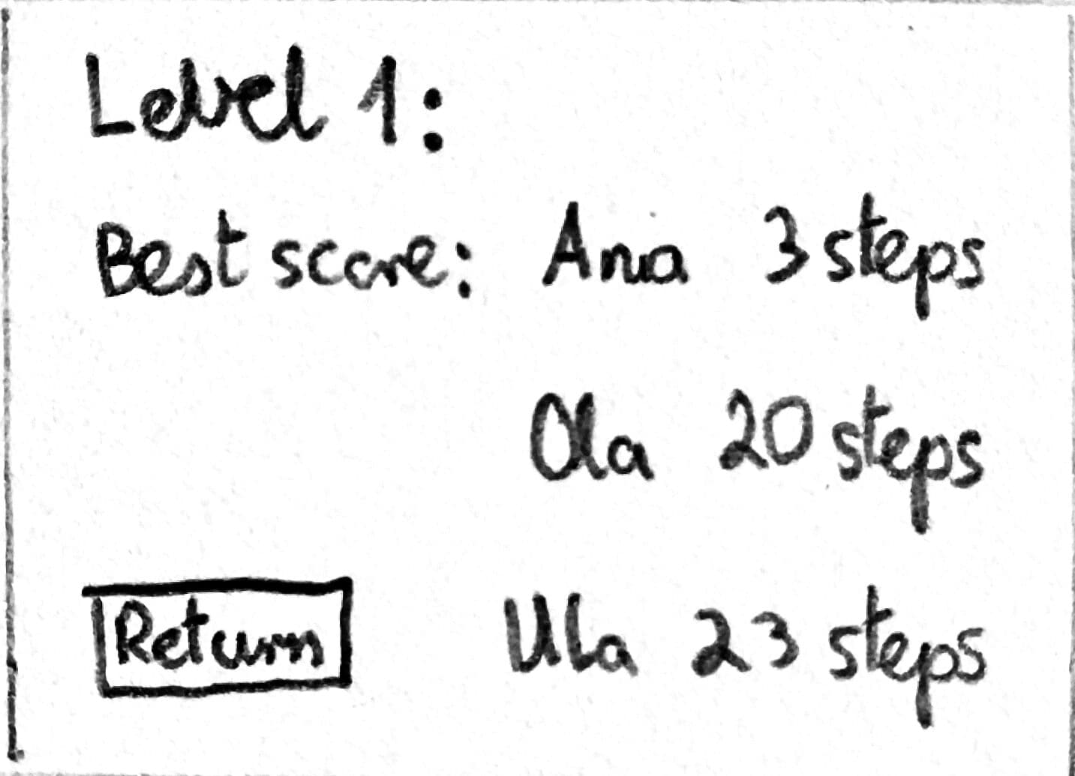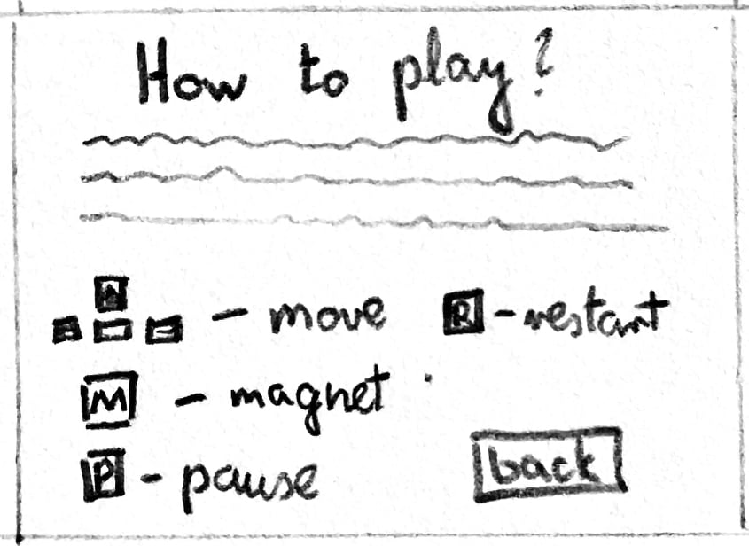
Rys. VII Rys. VIII Rys. IX

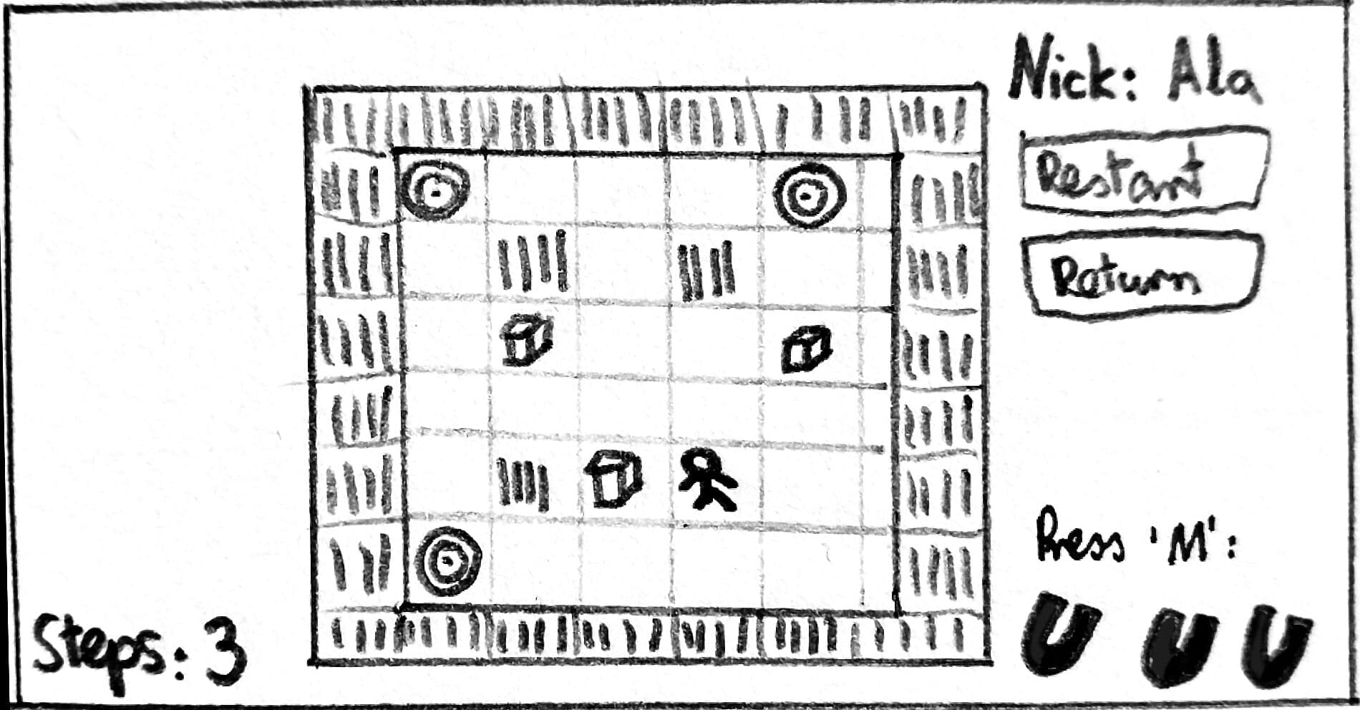
Rys. X – plansza gry

